Билет 11

Последовательное и параллельное соединение проводников. Работа и мощность электрического тока. Закон Джоуля-Ленца.
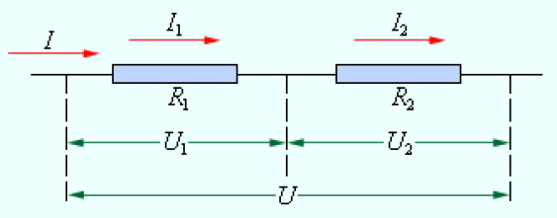
Проводники могут соединяться последовательно и параллельно.
Соединения проводников
Последовательное | Сила тока во всех проводниках одинакова.  Общее напряжение равно сумме напряжений на проводниках.
Параллельное | Общая сила тока равна сумме сил тока проводников.  Напряжения на проводниках равны между собой. | 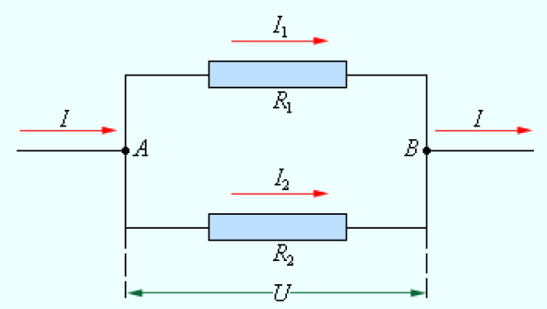
Работа электрического тока
Работа тока — работа, совершаемая электрическим полем при упорядоченном движении заряженных частиц в проводнике.
Пусть за промежуток временичерез поперечное сечение проводника проходит заряд. Тогда электрическое поле совершает работу, где- напряжение на концах проводника.
Подставим: - работа тока на участке цепи равна произведению силы тока, напряжения на этом участке и времени, в течение которого совершалась работа.
Преобразуем формулу работы: . Данная формула работы является универсальной, т. к. для ее вывода использовался лишь закон сохранения энергии.

Мощность тока
Мощность электрического тока — работа, совершаемая электрическим полем за единицу времени.
Рассмотрим проводник с электрическим сопротивлением, в котором за времяпротекает постоянный электрический ток. Тогда.
Отсюда мощностьэлектрического тока равна: .
Единица мощности — ватт .

Закон Джоуля-Ленца
Если на участке цепи не совершается механическая работа и не происходит химических реакций, то происходит нагревание проводника за счет ускорения электронов действием электрического поля, которые передают энергию ионам кристаллической решетки. В результате энергия хаотического движения ионов около положений равновесия возрастает, а следовательно температура повышается.
Закон Джоуля-Ленца — количество теплоты, выделяемое проводником с током, равно произведению квадрата силы тока, сопротивления проводника и времени прохождения тока.

